«Согласовано» |  | «Утверждаю»
Руководитель Псковского Регионального отделения Российского военно - исторического общества |  | 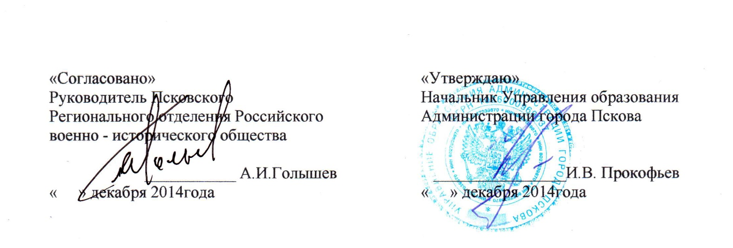  Начальник Управления образования Администрации города Пскова
___________ А.И.Голышев |  | ________________И.В. Прокофьев
« » декабря 2014года |  | « » декабря 2014года

Положение
о проведении патриотического конкурса
«У войны… и женское лицо».

1.Предисловие.
Война. Это слово женского рода. В тоже время все наши представления о войне и память о ней - мужские. Это и понятно: ведь воевали в основном мужчины.
«У войны… и женское лицо». Так ли это?
Все, что мы знаем о женщине, лучше всего вмещается в слово «милосердие». Есть и другие слова - «сестра», «жена», «друг», «любимая» и самое высокое - «мать»…
Женщина и война… Оба эти слова женского рода, но как же они не совместимы: женщина и война!!!
В самой страшной войне 20 века женщине пришлось стать солдатом. Она не только спасала, перевязывала раненых, но и стреляла, бомбила и подрывала мосты, ходила в разведку, брала «языка». Женщина убивала. Она убивала врага, обрушившегося с невиданной жестокостью на её землю, на её дом, на её детей.
«Не женская это доля - убивать», - скажет одна из участниц войны. Другая распишется на стенах поверженного рейхстага: «Я, Софья Кунцевич, пришла в Берлин, чтобы убить войну».
Всего за годы войны в различных родах войск на фронте служило свыше 800 тысяч женщин. Никогда еще на протяжении всей истории человечества столько женщин не участвовало в войне.
Наши женщины- летчицы сбили множество вражеских самолетов. Они наводили ужас на фашистов, за что их называли «ночными ведьмами», награждая железным крестом каждого, кому удалось сбить «русфанер» (самолет ПО-2).
А сколько пришлось пережить медсестрам на войне, Они были и землекопами, лесорубами, водовозами, они копали землянки, а потом уже в этих землянках принимали раненых. В годы войны советские медики возвратили в строй более 72% раненых.
Одна из фронтовых медсестер рассказывает о себе - «Всего из-под огня я вынесла четыреста восемьдесят одного раненого. Кто-то из журналистов подсчитал: целый стрелковый батальон…»
Санинструктор стрелковой роты Ольга Яковлевна Омельченко никогда не сможет забыть войны. Она вспоминает: «Никому не поверю, если скажет, что страшно не было. Вот немцы поднялись и идут, ещё пять-десять минут - и атака. Тебя начинает трясти.... Но это до первого выстрела. А как услышишь команду, уже ничего не помнишь, вместе со всеми поднимаешься и бежишь…
Женщина на войне не перестала быть женщиной. Конечно, научилась ненавидеть, но не разучилась любить. Любовь и верность были необходимы для солдат на войне. Знать, что тебя очень любят и ждут. Это помогало выжить.
Не дождались с фронта своих дочерей тысячи матерей. Как долго хранили они солдатские треугольники- весточки от дорогих их сердцу детей. И до самой смерти не верили в их гибель, надеялись и ждали, наперекор злым похоронкам с траурной каймой.
Необъятен подвиг женщины на войне. Они сражались наравне с мужчинами, и неважно какое оружие выбирали женщины.
Великая русская певица Лидия Русланова, в годы войны, была на передовой, часто попадая под нешуточные бомбежки и артобстрелы, дарила уставшим бойцам свою звонкую русскую песню. В каких только условиях не приходилось выступать! И на кузове грузовиков, и на опушке леса, и на полуразрушенном сарае. Песня действительно была её оружием, с которым она боролась против фашистов.
Мы помним и гордимся. В наших генах заложены традиции и дух победителей. Очень важно, чтобы сегодняшняя молодежь, все жители нашей большой и Великой России чувствовали свое неразрывное родство с теми, кто отстоял Свободу и Независимость Отечества, чтобы уважительное отношение к истории Отечества было основой настоящих и будущих достижений и побед нашей многонациональной Родины.

2. Общие положения.
2.1.Конкурс проводят Управление образования Администрации города Пскова совместно с Псковским Региональным отделением Российского военно – исторического общества Непосредственный исполнитель - муниципальное бюджетное образовательное учреждение дополнительного образования детей Центр внешкольной работы «Патриот».
2.1.Конкурс «У войны… и женское лицо» проводится с 1 января 2015 года по 20 апреля 2015 года.
2.2.Участники конкурса «У войны… и женское лицо»- обучающиеся образовательных учреждений, члены детских и молодежных общественных организаций г. Пскова, а также все желающие.
2.3.Участникам конкурса предлагается написать исследовательские работы о женщинах – псковитянках, участвовавших в Великой Отечественной войне.
Принимаются работы, рассказывающие о любой участнице войны (боевых действий) в период с 1941 по 1945 г.г. (включая участие в войне с Японией).
Приветствуются дополнительные материалы к работам: фотографии, фотокопии писем, рисунки и другие материалами по желанию авторов.
2.4.Работы представляются в письменном и электронном варианте.
2.5.Все присланные на конкурс материалы не возвращаются.
3.Цели и задачи.
3.1.Цель конкурса.
Рассказать о наших женщинах, которые убивали врага, обрушившегося с невиданной жестокостью на их землю, их её дом, на их детей. Рассказать о Женщине на войне, которая не перестала быть женщиной, научилась ненавидеть, но не разучилась любить.
Рассказать о необъятном подвиге женщины на войне. Они сражались наравне с мужчинами, и неважно какое оружие выбирали женщины для Победы над врагом.

3.2.Задачи конкурса.
- Воспитание у подрастающего поколения, всех жителей Псковщины патриотического чувства гордости, уважения и восхищения величием подвига женщины - защитника Отечества в годы Великой Отечественной войны.
- Формирование в сознании детей и подростков необходимости исторической связи поколений и сопричастности к истории Родины.
- Сохранение памяти о подвигах женщин – псковитянок, защищавших Отечество.
- Привитие навыков коммуникативной культуры в общении со старшим поколением, формирование чувства уважения к женщине.
- Развитие интереса у детей и подростков к изучению истории Российского государства на примерах из героического прошлого страны.
- Поддержка и развитие литературного творчества детей, подростков и молодежи, всех жителей Псковщины.
- Утверждение в сознании и чувствах детей и молодежи патриотических ценностей, уважения к культурному и историческому прошлому России.

4.Условия проведения конкурса.
4.1. Оформление работ для участия в конкурсе:
- Конкурсная работа предоставляется в двух форматах:
- печатном (лист формата А-4, шрифт Times New Roman, размер шрифта 14, интервал полуторный, в файле, количество листов не ограничено).
- на электронном носителе (на диске);
- Титульный лист с информацией об авторе (ФИО конкурсанта, Ф.И.О. руководителя конкурсанта (при его наличии), учебное заведение, класс/группа, номер телефона, адрес проживания) – печатный и электронный варианты;
- Приложения (фотографии, рисунки, копии и т.д.) - печатный и электронный варианты;
- Работы без информации об авторе рассматриваться не будут.
4.2. Участник конкурса направляет заявку об участии, что является подтверждением согласия с положением о проведении конкурса (форма заявки прилагается).
- Заявка должна быть заверена руководителем образовательного учреждения.
4.3.Конкурсные работы принимаются до 1 марта 2015 года по адресу: г. Псков, ул. Пушкина, д.6, Центр «Патриот», телефон/факс 8(8112) 72-71-46
4.4.Критерии оценки:
- оригинальность;
- творческий подход;
- патриотизм;
- искренность;
- уникальность.

5.Награждение участников конкурса
5.1.По итогам конкурса все участники награждаются дипломами.
5.2.Представившие наиболее интересные работы, награждаются грамотой организаторов конкурса.
5.3.Все поступившие работы будут включены в сборник (сборник будет вручен участникам, представившим наиболее интересные работы).
5.3.Победителей определяет экспертный совет закрытым голосованием (состав экспертного совета будет опубликован совместно с результатами конкурса).
5.4.Итоги конкурса будут опубликованы на официальном сайте МБОУ ДОД Центр «Патриот» - патриотпсков.рф
5.5.Самые лучшие работы будут выставлены в экспозиции «Поисковое движение на Псковщине» (в разделе «У войны… и женское лицо») МБОУ ДОД Центра «Патриот».

Приложение
Заявка
на участие в конкурсе «У войны… и женское лицо»
(на бланке учреждения)

Прилагается 2 заявки (одна в бумажном виде вместе с письмами), подготовленная по форме, указанной ниже, вторая заявка в электронном виде присылать на адрес электронной почты: org507@pskovedu.ru (с пометкой «У войны… и женское лицо»)
№  п/п | Номинация  работы | Ф.И.О., участника  (полностью) | Возрастная  категория | Образовательное  учреждение | Класс,  клуб | Ф.И.О. руководителя (полностью) с указанием контактного телефона

Исп. Мультах .А.И.
8(8112) 72-71-46

